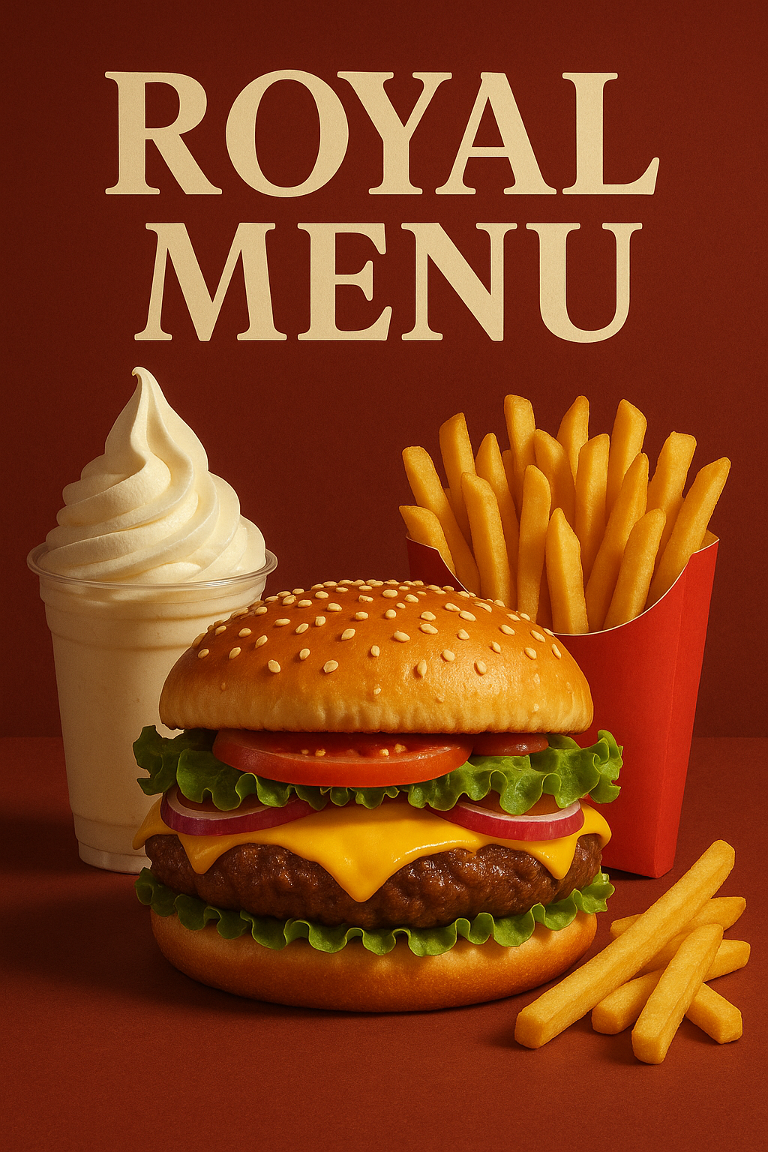

SAINT – CYR

* * * * **\* \***

**MENUS CANTINE SCOLAIRE**

**Année scolaire 2024/2025**

**Ces menus sont susceptibles d’être modifiés en fonction de l’approvisionnement.**

|  |  |  |  |
| --- | --- | --- | --- |
| **Lundi 30 juin 2025** | **Mardi 1 juillet 2025** | **Jeudi 3 juillet 2025** | **Vendredi 4 juillet 2025** |
| Melon | Tomates vinaigrette ***maison*** | Taboulé |  |
| Boulettes de bœuf sauce forestière  ***maison*** | Beignets de calamar | Bouchée à la reine végétarienne **BIO *maison*** | Hamburger ***maison*** |
| Riz **BIO *maison*** | Flageolets ***maison*** | Salade **BIO *maison*** | Frites **BIO *maison*** |
| Gâteau au Nesquik ***maison*** | Brie  Nectarine | Cocktail de fruits | Glaces |

***La cuisson des viandes, poissons et accompagnements est faite sur place.***